МИНИСТЕРСТВО НА ОБРАЗОВАНИЕТО И НАУКАТА
РЕГИОНАЛЕН ИНСПЕКТОРАТ ПО ОБРАЗОВАНИЕТО
Т Е М А
за общинския кръг на олимпиадата по ФИЗИКА за Х-ХІІ клас

За ученици, обучаващи се по учебната програма за Х клас
Уважаеми ученици, времето Ви за работа е четири астрономически часа!
10 януари 2015 г.
ЗАДАЧА 1. (ЧАСТ 1 и ЧАСТ 2 са независими.)
ЧАСТ 1.
На фигура 1 е показан лъч светлина, който пада върху повърхността между две прозрачни среди с показатели на пречупване n₁ и n₂. Светлината частично се отразява и частично се пречупва.
а) В листа за отговори начертайте пречупения и отразения лъчи, ако n₂ < n₁.
б) Покажете, че граничният ъгъл α_{гр} за пълно вътрешно отражение на светлината се определя от следната зависимост:
ЧАСТ 2.
На фигура 2 е показан „оптичен нивомер”, който се използва за отчитане нивото на течност в съд с непрозрачни стени. В съда е потопена U-образна плътна стъклена пръчка. Светлинен лъч влиза от единия край на пръчката, а в другия й край се намира приемник на светлина. Когато съдът е пълен, огънатата пръчка е потопена в течността, но ако нивото на течността намалее много, пръчката остава изцяло във въздуха. Показателите на пречупване n_{с} на стъклото и n_{т} на течността са еднакви n_{c} = n_{т} = 1,5, а показателят на пречупване на въздуха е n_{в} = 1,0.
а) В кой от двата случая, показани на фигурата, лъчът ще търпи пълно вътрешно отражение? Обяснете защо.
б) При пълен или при празен съд приемникът ще регистрира светлина?
в) Изобразете на чертеж хода на лъча в двата случая.

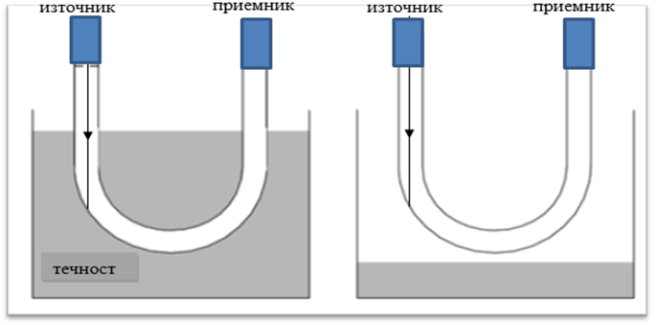

α
n₂
n₁
Фиг. 1 Фиг. 2

ЗАДАЧА 2. Спектър на бялата светлина
Сноп бяла светлина пада под ъгъл α = 30,0° върху едната стена на равностранна стъклена призма, както е показано на фиг. 3. На фиг. 4 е дадена графика на показателя на пречупване n на призмата от дължината λ на светлинната вълна.

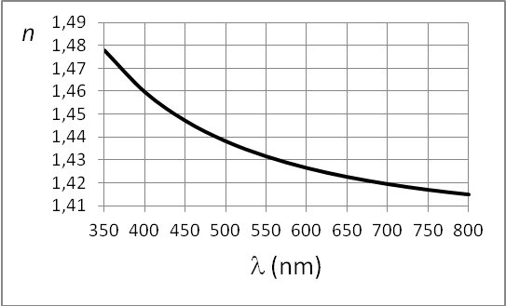
Фиг. 3
α
β
δ
Фиг. 4

а) Как се нарича и в какво се състои явлението, благодарение на което бялата светлина се разлага в спектър след преминаване през призмата?
б) Използвайте графиката и определете показателя на пречупване на призмата n_{в} за виолетовата светлина (λ_{в} = 400 nm) и n_{ч} за червената светлина (λ_{ч} = 700 nm).
в) Пресметнете скоростта на червената и виолетовата светлина в стъклената призма. Скоростта на светлината във вакуум е с = 3,00.10⁸ m/s.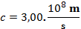
г) Пресметнете с помощта на закона на Снелиус ъглите на пречупване β_{в} и β_{ч} на виолетовата и червената светлина съответно при навлизането на лъчите в призмата.
n
Упътване. Използвайте таблицата на синусите, дадена след задачата.
д) Ъгъл на отклонение δ на даден лъч от призмата се нарича ъгълът между мислените продължения на падащия върху призмата лъч и преминалия през нея лъч (виж фиг. 3). Сравнете ъглите на отклонение δ_{в} или δ_{ч} за виолетовата и червената светлина, като посочите кой ъгъл е по-голям. Аргументирайте отговора си в няколко изречения или с подходящ чертеж.
λ, nm

Таблица на синусите на ъгли от 20° до 21°

α (°) | sin α | α (°) | sin α
20,0 | 0,342 | 20,6 | 0,352
20,1 | 0,344 | 20,7 | 0,353
20,2 | 0,345 | 20,8 | 0,355
20,3 | 0,347 | 20,9 | 0,357
20,4 | 0,349 | 21,0 | 0,358
20,5 | 0,350 | 21,1 | 0,360

ЗАДАЧА 3. (ЧАСТ 1 и ЧАСТ 2 са независими.)
λ,nm
ЧАСТ 1.
Две огледала O₁ и O₂ са поставени под ъгъл φ едно спрямо друго, както е показано на фиг. 5. Лъч светлина се отразява последователно от двете огледала.
а) В листа за отговори на чертежа на фиг. 5 означете ъглите на падане α и β на лъча върху огледалата О₁ и О₂ съответно.
б) Докажете, че ъгълът θ, който сключва лъчът след двете отражения с първоначалната си посока на разпространение зависи само от ъгъла φ между огледалата и не зависи от ъгъла на падане върху първото огледало?

O₁
O₂
ϕ
θ

Фиг. 5
ЧАСТ 2.
Слънчев лъч пада под ъгъл γ спрямо вертикалата, както е показано на фиг. 6 и фиг. 7 и се отразява от огледалото О. При какви ъгли β между перпендикуляра към огледалото и вертикалата отразеният лъч ще бъде хоризонтален? (Използвайте листа за отговори!)
Фиг. 6
Фиг. 7
O
γ
β
γ
β
O

Максимален брой точки за темата: 30
ЛИСТ ЗА ОТГОВОРИ

ЗАДАЧА 1.
ЧАСТ 1.
Фиг. 1
α
n₂
n₁
а)

ЧАСТ 2.

Фиг. 2

ЗАДАЧА 3.

Фиг. 6
Фиг. 7
O
γ
β
γ
β
O

O₁
O₂
ϕ
θ

Фиг. 5

